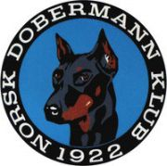 ***REFERAT STYREMØTE***

Dato: 27.03.2025

Sted: Teams

Til stede: Annette Skadsdammen, Yvonne Hjeltnes, Lill Jeanette Kristiansen, Mia Flåta Ness og Charlotte Sveen

Ikke møtt: Veronica Cloin, Christian Kristensen

***Saksliste:***

*25/25 Referat gjennomgått og godkjent*

*26/25 Forberedelser til GF*

*27/25 Vedtak om opphør av medlemskap*

*Styret har enstemmig fattet vedtak om opphør av medlemskap for et medlem i henhold til § 2-2 b) i klubbens vedtekter, grunnet uregulert gjeld til klubben. Saken vil bli fulgt opp videre.*